 | ИСПОЛНИТЕЛЬНЫЙ КОМИТЕТ МАМАДЫШСКОГО  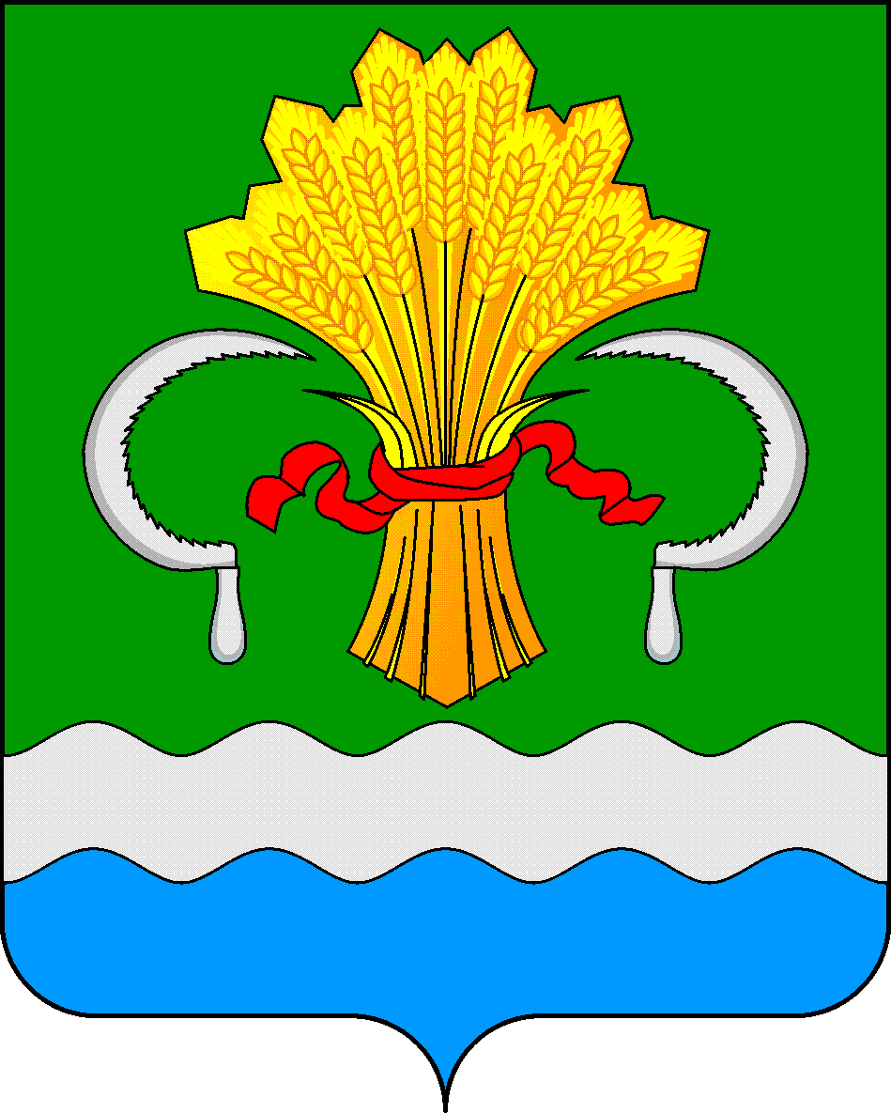  МУНИЦИПАЛЬНОГО РАЙОНА  РЕСПУБЛИКИ ТАТАРСТАН |  | ТАТАРСТАН РЕСПУБЛИКАСЫНЫҢ  МАМАДЫШ МУНИЦИПАЛЬ  РАЙОНЫНЫҢ БАШКАРМА КОМИТЕТЫ
 | Постановление  № 311 |  | Карар  от «01» сентября 2026 г.

Татарстан Республикасы Мамадыш муниципаль районы Башкарма комитетының 2021 елның 20 августындагы “Муниципаль хезмәт күрсәтүнең административ регламентларын яңа редакциядә раслау турында” 273 номерлы карарына үзгәрешләр кертү хакында

«Дәүләт һәм муниципаль хезмәтләр күрсәтүне оештыру турында» 2010 елның 27 июлендәге 210-ФЗ номерлы Федераль законны гамәлгә ашыру максатында, Мамадыш районы прокуратурасының 2026 елның 10 августындагы №02-08-02/Прдп165-26-20920021 протесты нигезендә, Татарстан Республикасы Мамадыш муниципаль районы башкарма комитеты карар бирә:

1. Татарстан Республикасы Мамадыш муниципаль районы Башкарма комитетының 2021 елның 20 августындагы «Татарстан Республикасы Мамадыш муниципаль районы муниципаль хезмәтләр күрсәтүнең административ регламентларын яңа редакциядә раслау турында» 273 номерлы карары белән расланган Җир кишәрлеген бирүне алдан килештерү буенча муниципаль хезмәт күрсәтүнең административ регламентына (алга таба- Регламент) (карарга 2 нче кушымта) түбәндәге үзгәрешләрне һәм өстәмәләрне кертергә:

1.1. Регламентның 2.4.1 пунктындагы өченче абзацын түбәндәге редакциядә бәян итәргә:
«Җир участогын формалаштыру өчен нигез булып торган җир участогын урнаштыру схемасы, «Россия Федерациясенең Җир кодексын гамәлгә кертү турында» 2001 елның 25 октябрендәге 137-ФЗ номерлы Федераль законның 3.5 маддәсе нигезендә килештерелергә тиеш булган очракта, муниципаль хезмәт күрсәтү вакыты җир участогын бирүне алдан килешү турында гариза кергән көннән алып утыз биш көнгә кадәр озайтыла. Җир участогын бирүне алдан килешү турындагы гаризаны карау вакытын озайту турында Палата гариза бирүчегә гаризада күрсәтелгән ысул белән хәбәр итә.»
1.2. Регламентның 2.4.1 пунктының 2 абзацын үз көчен югалтты дип танырга.
1.3. Регламентның 2.4.1 пунктында:
а) «64 эш көненнән артмаган» сүзләрен «утыз биш көннән артмаган» сүзләренә алмаштырырга;
б) абзацка түбәндәге эчтәлектәге җөмлә өстәргә: «Бу чакта туктатып тору срогы Россия Федерациясе Җир кодексының 39.15 статьясындагы 7.1 пунктында билгеләнгән җир кишәрлеге бирүне алдан килештерү турындагы гаризаны карауның максималь срогыннан артмаска тиеш.»
2. Әлеге карарны Татарстан Республикасының рәсми хокукый мәгълүмат порталында http://mamadysh.tatarstan.ru// веб адресы буенча һәм Мамадыш муниципаль районының рәсми сайтында урнаштыру юлы белән халыкка җиткерегә.

3. Әлеге карарның үтәлешен контрольдә тотуны Мамадыш муниципаль районы башкарма комитеты җитәкчесенең беренче урынбасарына йөкләргә.

Җитәкче А.М. Ефимов

